

Documentación del componente
SmartPot-IoT
El firmware de un cultivo real
MicroPython en un ESP32, físico o simulado en Wokwi: sensores, pantalla, actuadores y contrato MQTT v1 con TLS, con su circuito, su ciclo principal, su configuración y sus pruebas.
DOCUMENTO VERSIÓN EQUIPO PROYECTO
SmartPot-IoT 1.1 · octubre 2026 SmartPotTech smartpot.app

DOCUMENTO

Ficha del documento

CAMPO | VALOR
Proyecto | SmartPot · smartpot.app
Componente | SmartPot-IoT
Versión | 1.1 · octubre 2026
Alcance | Circuito, módulos del firmware, ciclo principal, comandos, conexión segura, configuración y pruebas
Documentación de la plataforma | Documentación técnica, recorrido del proyecto, ciclo de vida y diagramas generales
Mantenimiento | Se genera desde docs/ de este repositorio con las herramientas de .github/docs/tools; se actualiza con cada cambio del componente

CONTENIDO

Contenido
1. Propósito
2. Arquitectura del componente
3. Ciclo principal
4. Comandos
5. Conexión segura
6. Configuración
7. Pruebas
8. Puesta en marcha

PARTE I
El componente

SECCIÓN 01

Propósito

En palabras simples
SmartPot-IoT es el programa que corre en el dispositivo de un cultivo real: un ESP32 con sus sensores, sus actuadores y una pantalla. Mide, muestra, publica las lecturas en el broker de SmartPot y obedece las órdenes que llegan, confirmando cada una. No decide nada por su cuenta: la API y el asistente deciden. El mismo firmware corre en una placa física o en Wokwi, y en los dos casos el cultivo es real para la plataforma; los cultivos virtuales, en cambio, los simula SmartPot-DataGenerator.

SECCIÓN 02

Arquitectura del componente
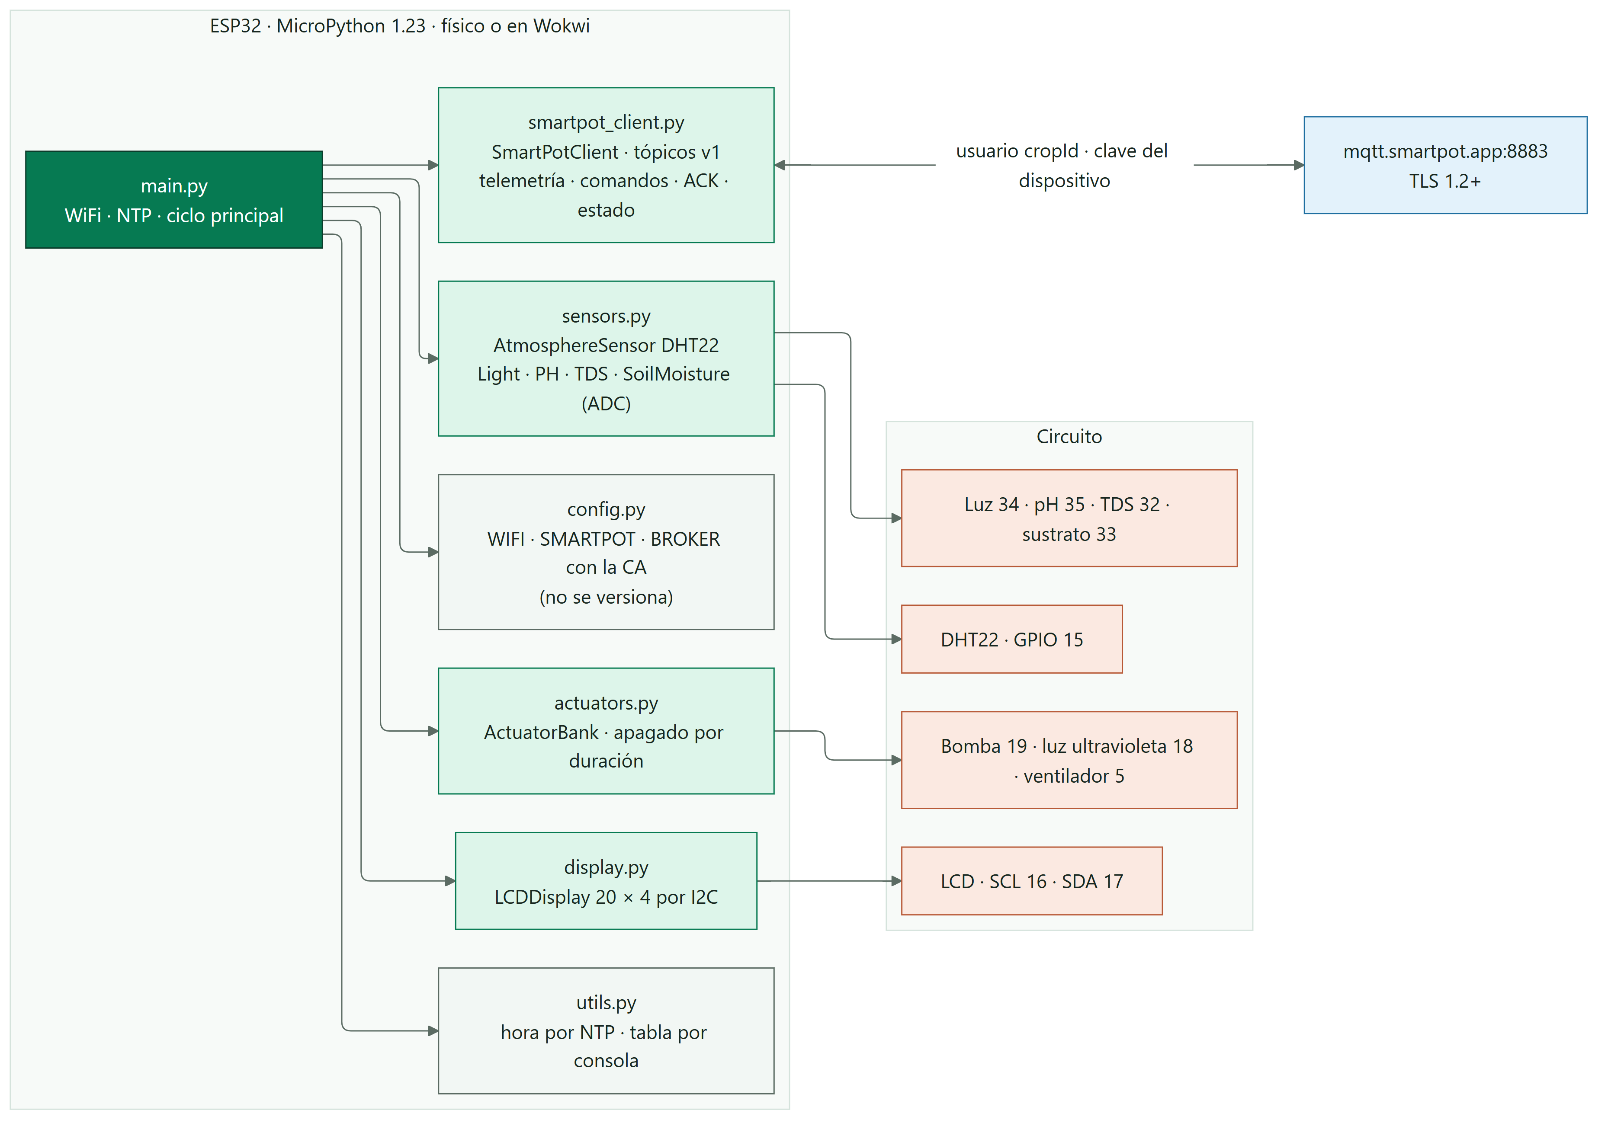
Figura 1 · SmartPot-IoT por dentro

COMPONENTE | PIN ESP32 | ESCALA ENVIADA
DHT22 (temperatura y humedad del aire) | GPIO 15 | °C y %
Sensor de luz (potenciómetro en Wokwi) | GPIO 34 | 0–2000 lux
Sensor de pH | GPIO 35 | 0–14
Sensor de TDS | GPIO 32 | 0–3000 ppm
Humedad del sustrato | GPIO 33 | 0–100 %
Bomba de agua | GPIO 19 | WATER_PUMP
Luz ultravioleta | GPIO 18 | UV_LIGHT
Ventilador | GPIO 5 | FAN
LCD 20×4 I2C | SCL 16 · SDA 17 | —

PARTE II
Funcionamiento

SECCIÓN 03

Ciclo principal
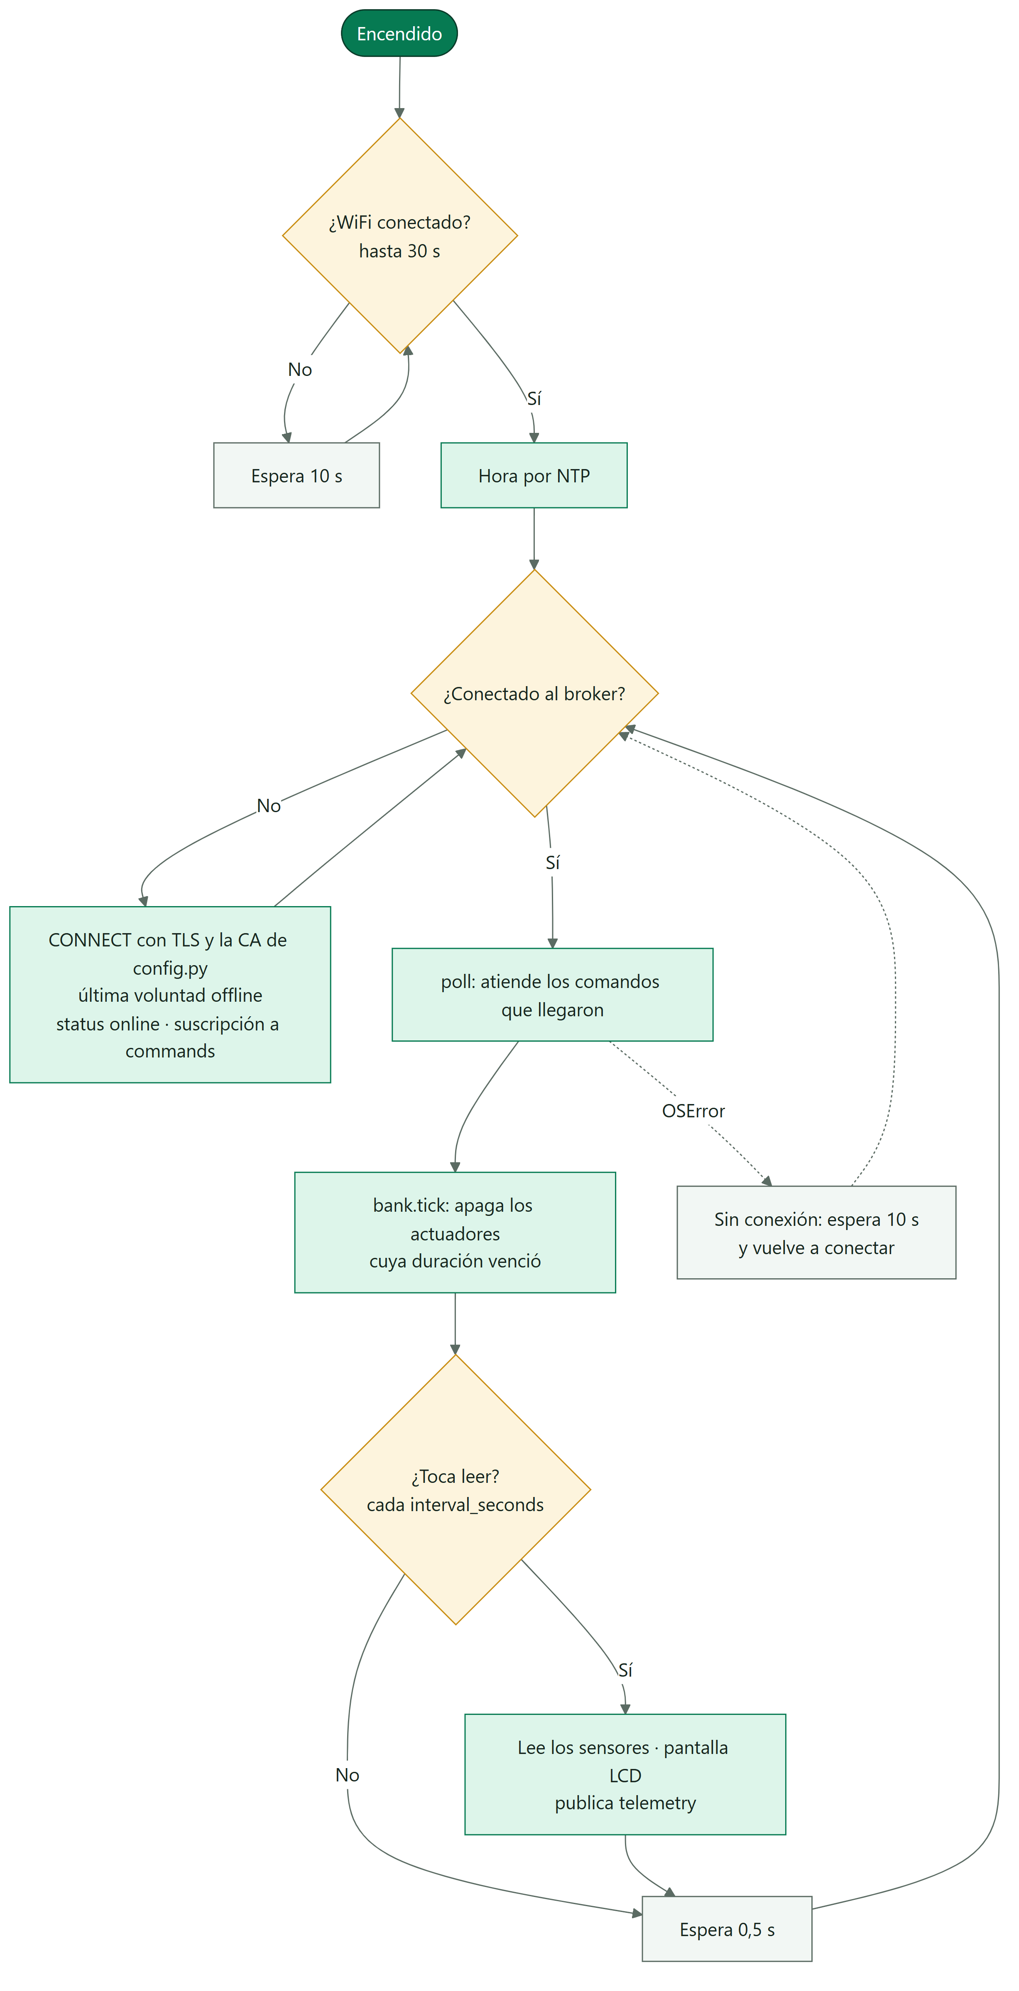
Figura 2 · Ciclo principal del firmware
SECCIÓN 04

Comandos
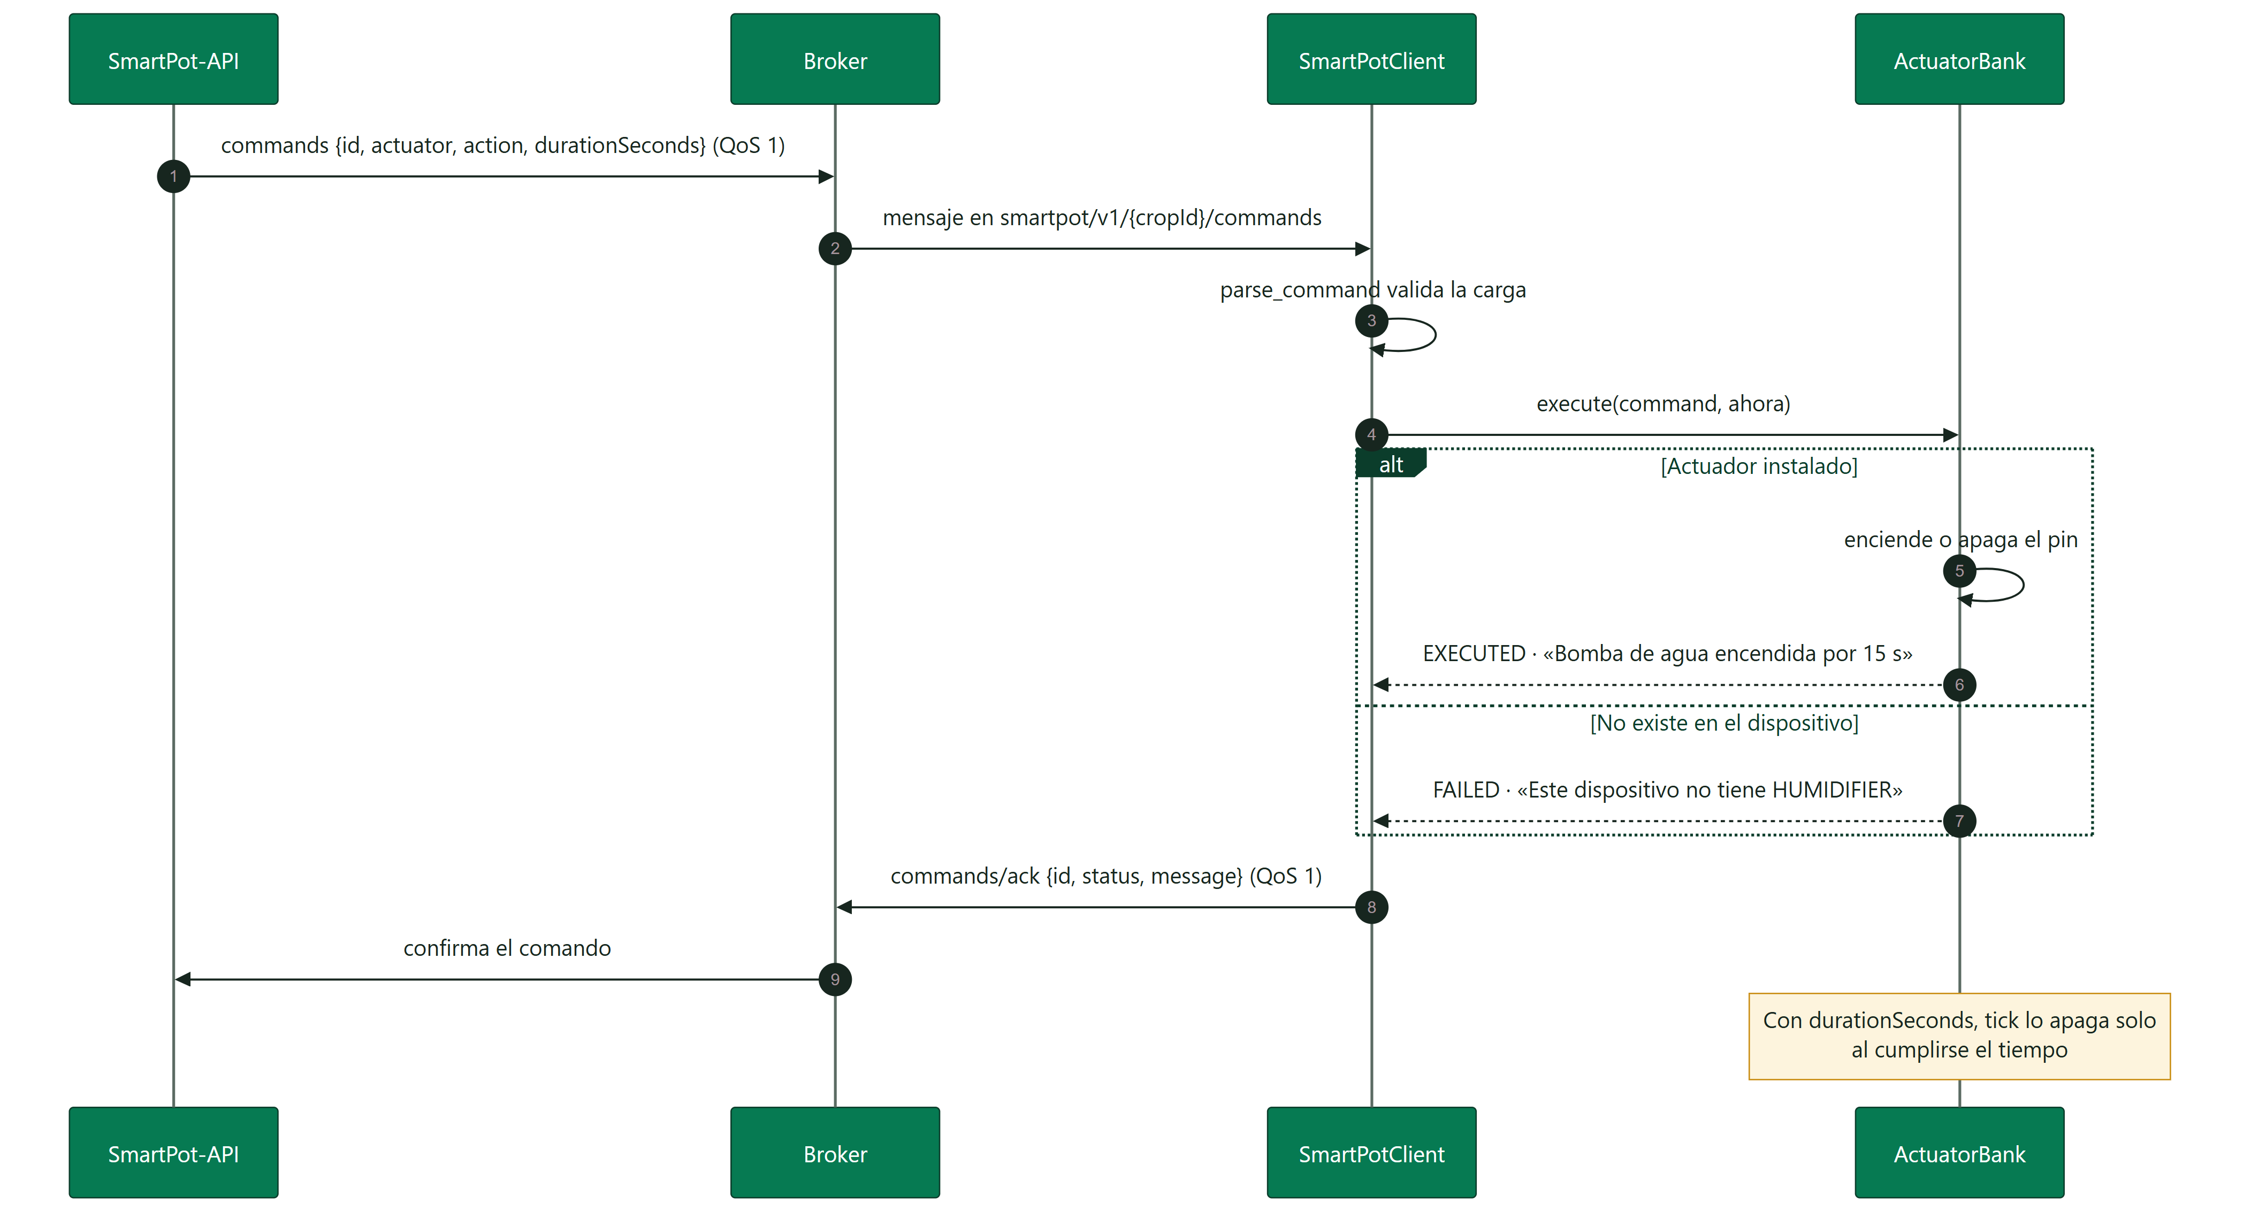
Figura 3 · Cómo atiende una orden
SECCIÓN 05

Conexión segura

PARÁMETRO | VALOR
Broker | mqtt.smartpot.app:8883, MQTT sobre TLS 1.2 o superior
Certificado | Firmado por la CA propia de SmartPot; el firmware lo verifica con la CA pública que trae config.py en BROKER["CA_CRT"]
Usuario y clave | El id del cultivo y la clave del dispositivo, que la PWA muestra una sola vez al crear el cultivo real o al rotarla
Client id | smartpot-<cropId>
Estado | online retenido al conectar y offline como última voluntad

WOKWI
Deja tu copia del proyecto como privada: quien vea config.py puede publicar como tu cultivo. Si se filtra, genera una nueva clave desde la pestaña Dispositivo.

PARTE III
Operación

SECCIÓN 06

Configuración
La PWA genera config.py en su guía de conexión, con la red WiFi (la tuya o Wokwi-GUEST), el bloque SMARTPOT del cultivo y el bloque BROKER con la CA del broker. config.py no se versiona; config.example.py es la plantilla.

CLAVE | USO
WIFI.ssid, WIFI.password | Red a la que se conecta el ESP32
SMARTPOT.crop_id, device_key | Cuenta MQTT del cultivo real
SMARTPOT.host, port, tls | Broker y uso de TLS
BROKER.CA_CRT | CA pública de SmartPot en PEM; con ella el firmware verifica el certificado del broker
SMARTPOT.interval_seconds | Segundos entre lecturas (30 por defecto)

SECCIÓN 07

Pruebas
uv run ruff check . y uv run pytest: 15 pruebas con CPython y módulos de MicroPython simulados sobre el contrato MQTT, los comandos y su ACK (con la duración en segundos, minutos u horas), el apagado por tiempo de los actuadores, la escala de los sensores, la verificación del broker con la CA de la plantilla y el respaldo de TLS en versiones anteriores de MicroPython.
SECCIÓN 08

Puesta en marcha

DÓNDE | PASOS
Placa física | Arma el circuito, graba MicroPython 1.23, copia fs/ con mpremote, agrega tu config.py (ya trae la CA) y enciende
Wokwi en el navegador | Abre el proyecto, pega tu config.py y ejecuta; la red Wokwi-GUEST tiene salida a internet
Wokwi local | uv sync, inicia la simulación con wokwi.toml y ejecuta uv run python start.py

